ドン・ボスコ生誕２００周年・スタート ☆多摩修道院
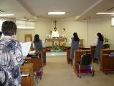
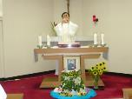
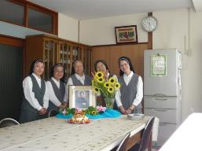
☆ ８月１６日（土）初日のイベント
サレジオ会管区長館より山野神父様がいらして下さり
共同体と信徒の方と一緒にごミサを捧げました。

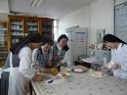
- 共同体でケーキ作り・・・ ☆ １６日（土）
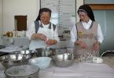
・前日に土台作りを準備万端 飾りつけは
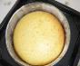
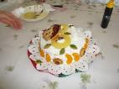
共同作業で！！
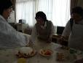

☆クッキーもいいね！！
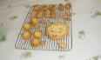

ケーキの完成！！ ３時おやつタイム
・５人の共同体 「美味しい・オイシイ～」
・生誕２００周年 身も心もポカポカ(*^。^*)
何か賞があるかな？
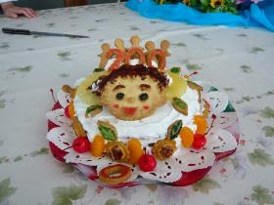
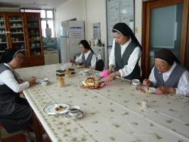

事業所の取り組みも少し紹介させて頂きます

☆事業所では少し早い日でしたが子どもたちが８月５日（月）はホールでお祈りやお話し・DVDの鑑賞をし
６日（火）は職員でクラスごとにケーキ作りを楽しみ、おやつに子どもたちと一緒に頂きました。
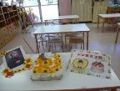
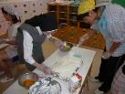
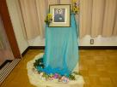
子どもたちも先生方が作ったケーキに大満足「おいしい～」(*^。^*)
